- 进入湖州师范学院主页、图书馆
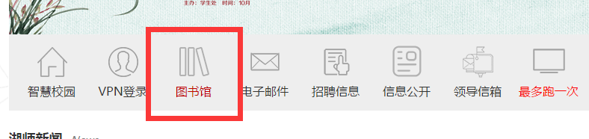

- 点击CNKI全文数据及博硕论文库
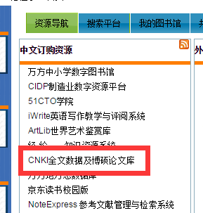
3、搜索作者（篇名、主题等都可以）
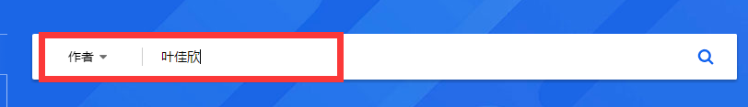
4、点击论文名称
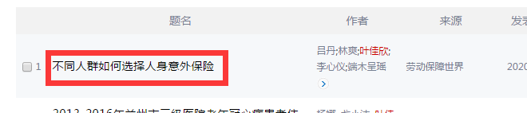

5、点击期号
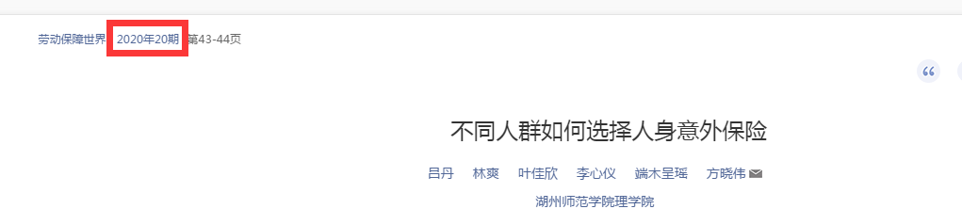
6、点击原版目录页下载
